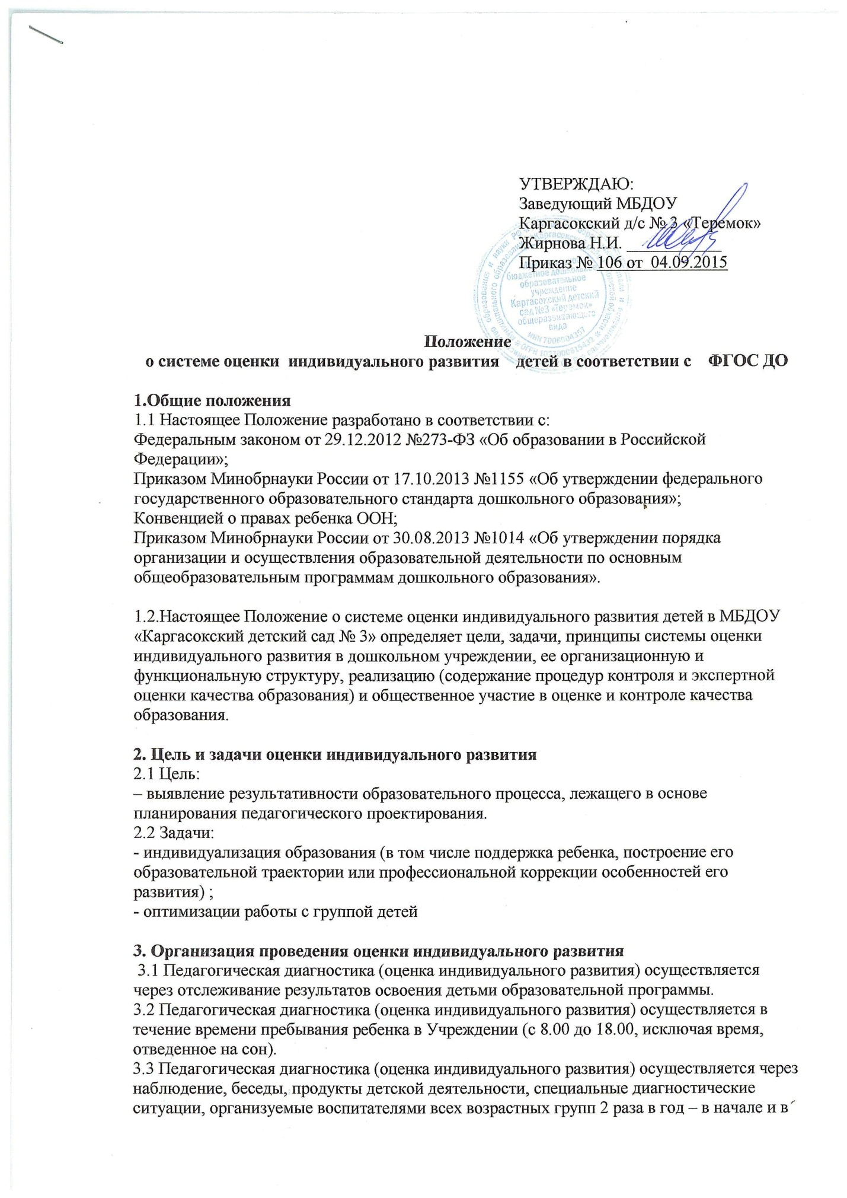
учебного года (сентябрь, апрель). В первом случае, она помогает выявить наличный уровень деятельности, а во втором – наличие динамики ее развития.

3.4 Методологическая основа оценки индивидуального развития дошкольника в Учреждении обеспечивается при помощи методик.

3.5 Результаты оценки индивидуального развития предоставляется воспитателями всех возрастных групп и специалистами Учреждения старшему воспитателю. В конце учебного года проводится сравнительный анализ результативности образовательного процесса и на основе анализа определяется планирование педагогической деятельности на следующий учебный год.

3.6 Оценка индивидуального развития дошкольника воспитателями и специалистами оценивается по следующим показателям (уровням):
- высокий (4 балла) – показатель у ребенка сформирован с превышением нормы, опережающее развитие.
- достаточный (3 балла) – показатель у ребенка сформирован, соответствует возрасту
- средний (2 балла) показатель у ребенка проявляется неустойчиво, отдельные компоненты недостаточно развиты.
- низкий (1 балл) – показатель не проявляется в деятельности, большинство компонентов недостаточно развиты

4 Контроль
4.1.Контроль оценки индивидуального развития осуществляется заведующим и старшим воспитателем посредством следующих форм:
Проведение ежедневного текущего контроля;
Организацию тематического контроля;
Проведение оперативного контроля;
Посещение занятий, организацию режимных моментов и других видов деятельности;
Проверка документации.

5 Отчетность
5.1.Воспитатели всех возрастных групп, специалисты Учреждения в конце года сдают результаты проведения педагогических наблюдений и исследований с выводами старшему воспитателю, который осуществляет сравнительный анализ педагогической диагностики, делает вывод, определяет рекомендации педагогическому проектированию и зачитывает на итоговом педагогическом Совете Учреждения.

6 Документация
6.1 Материалы педагогической диагностики, пособия для определения уровня индивидуального развития детей дошкольного возраста с 2 до 7 лет образовательных стандартов – хранятся у педагогов, обновляются по мере необходимости.
6.2 Материал педагогической диагностики для определения целевых ориентиров хранится в методическом кабинете.
6.3 Результаты педагогических наблюдений за уровнем индивидуального развития оформляются в единую таблицу и хранятся в методическом кабинете.

